3.12.01 Earned Value Analyse
The Earned Value Analysis emerged in the early 60's as a control method of the U.S. Air Force and is a management tool for projects in many countries. Earned Value or Earned Value Analysis refers to a method to make the progress of a project measurable and predictable at any given time. The key figure, which with this is done by this method, is also known as Earned Value.
Earned value is based on the three basis key figures which can be calculated at any given time in the project
- BCWS (Soll - bis zu diesem Zeitpunkt kumulierte geplante Kosten),
- ACWP (Ist - bis zu diesem Zeitpunkt kumulierte aufgelaufene Kosten) und
- BCWP (Tatsächlicher Plan - kumulierte geplante Kosten der bis zu diesem Zeitpunkt fertiggestellten Aktivitäten).
Das besondere an der Earned Value Analyse ist, dass neben den Plan und den Ist-Werten als dritte Größe der gleichen Einheit der BCWP zur Projektbeurteilung herangezogen wird. Diese dritte Größe stellt eine Messbarkeit des Projektfortschritts her. Die absoluten Abweichungen des Projekts vom Plan bzgl. Terminen und Kosten werden als Schedule Variance = BCWP - BCWS und Cost Variance = BCWP - ACWP bezeichnet.
Die Auswertung stellt zunächst in tabellarischer Form die Kennzahlen der Earned Value Analyse dar. Dabei kann der Benutzer im Reiter “Parameter” die zeitliche Periode als Spalte für den Plan, Ist (und Rest), den Fortschritt (Fertigstellungsgrad der aktuellen Periode abzüglich des Fertigstellungsgrades der letzten Periode), den Earned Value und die Kennzahlen sowie die Abweichungen auswählen. Als Perioden stehen hier wöchentlich, monatlich und Quartalsweise zur Verfügung. Mit der Einstellung in Gruppierung wird der Zeilenaufbau bestimmt: (nach Mitarbeiter, nach Phase, nach Tätigkeit und nach Unterprojekt).
Für die Bestimmung des Fortschrittes können vier Optionen ausgewählt werden: Die Option aus Planwerten bestimmt für das Gruppierungsmerkmal (siehe nächstes Element) den rechnerischen Fertigstellungsgrad (Ist-Aufwand / Planaufwand), die Option aus Schätzungen im Projekt verwendet den Fertigstellungsgrad aus dem Projekt und die Option aus Schätzungen in der Zeiterfassung verwendet die Schätzungen aus den TimeTracker.
Die Daten der Tabelle können in Stunden, Personentagen oder EUR berechnet werden.
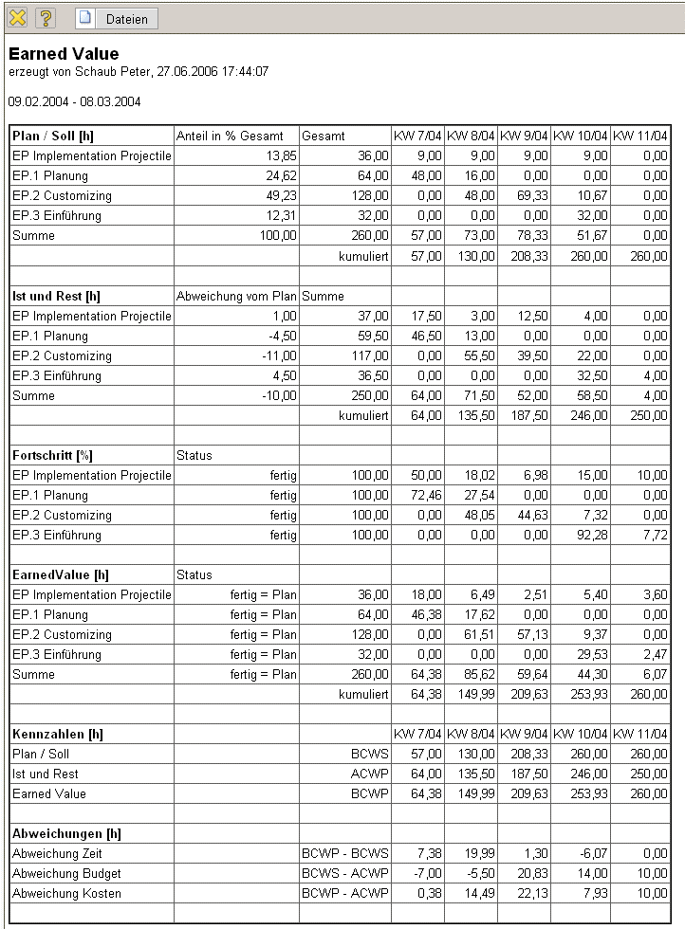
Die erste Graphik der Auswertung visualisiert die Kennzahlen BCWS, ACWP und BCWP. Der grüne Graph stellt die bis zu diesem Zeitpunkt kumulierten geplante Aufwände dar, der orange Graph die bis zu diesem Zeitpunkt kumulierten aufgelaufene Aufwände und ab der aktuellen Periode die geschätzten Aufwände. Der violette Graph stellt als Vergleichsgröße die kumulierten geplante Aufwände der bis zu diesem Zeitpunkt fertiggestellten Aktivitäten. Bei der Option “Kosten anzeigen” werden statt Aufwände Kosten angezeigt.
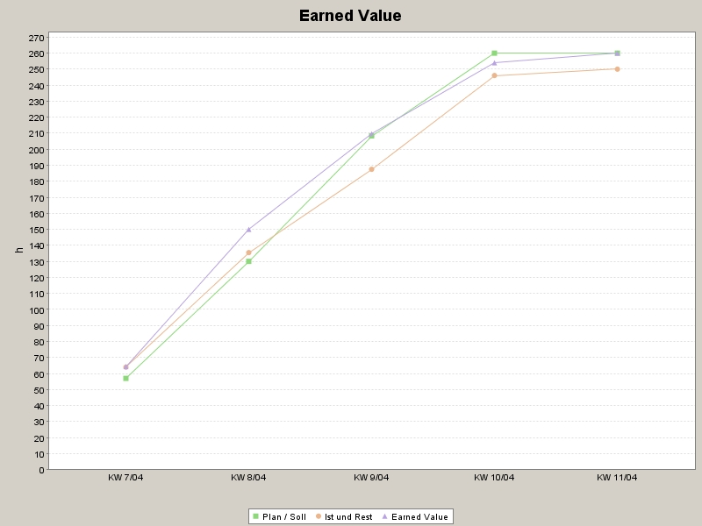
Die zweite Graphik der Auswertung visualisiert die Abweichungen Zeit BCWP - BCWS, Budget BCWS - ACWP und Kosten BCWP - ACWP .
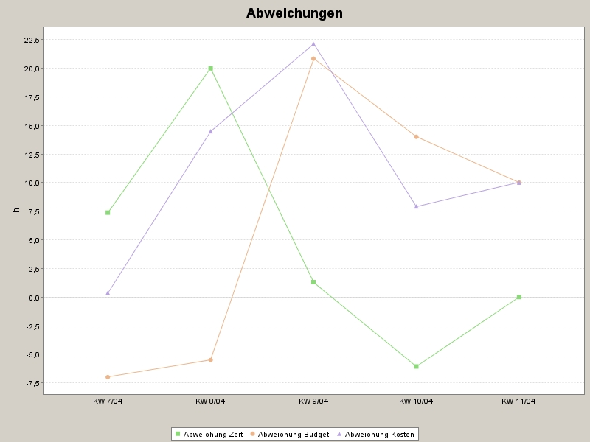
Die relativen Abweichungen, die auch zum Vergleich unterschiedlicher Projekte herangezogen werden können sind:
- SPI: Schedule Performance Index = BCWP/BCWS und
- CPI: Cost Performance Index = BCWP/ACWP.
SPI und vor allem CPI können zur Prognose von Projektdauer bzw. Projektendebudget (EAC = Estimate at Completion) herangezogen werden.

